2017届本科毕业生调研项目答题方法
- 扫描下方二维码或点击答题链接进入答题界面：
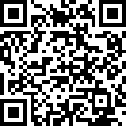
答题链接：http://17h.mycoss.net/check.aspx?sid=qmbe4666
- 进入答题界面后，可选择手机短信验证答题或者邮箱验证答题
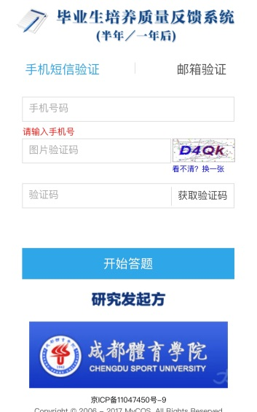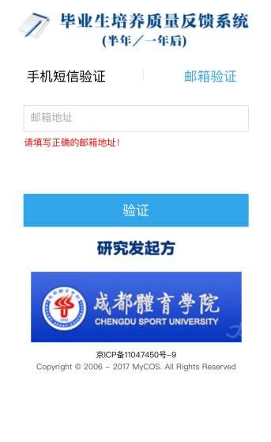
- 选择手机短信验证答题的，需要输入手机号码，并点击获取验证码，验证成功后即可进入答题界面
- 选择邮箱验证答题的，需要输入常用QQ邮箱地址，通过验证之后，答题邀请会直接发到QQ邮箱中，此时点开QQ邮箱即可直接答题
- 答题过程中会即时保存答题进度，已答过的题不能重复作答，若中途退出答题，则下次进入答题界面时仍保留在上一次答题的位置。

